Вносится главой Отрадо-Ольгинского
сельского поселения Гулькевичского
района

Проект
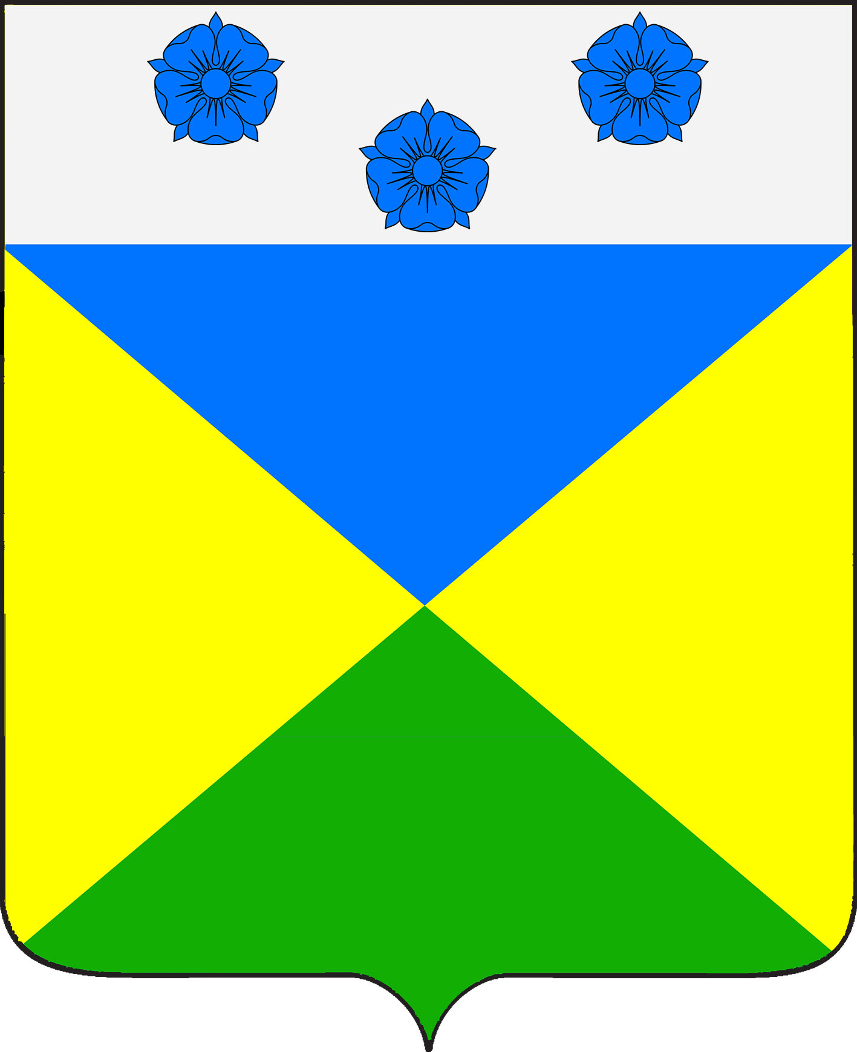

СОВЕТ ОТРАДО-ОЛЬГИНСКОГО СЕЛЬСКОГО ПОСЕЛЕНИЯ
ГУЛЬКЕВИЧСКОГО РАЙОНА

РЕШЕНИЕ

____сессия_____созыва
от____________ №____________
село Отрадо-Ольгинское

О признании утратившим силу решение
52 сессии III созыва Совета Отрадо-Ольгинского
сельского поселения Гулькевичского района от 22 февраля
2018 г. № 2 «Об утверждении порядка ведения перечня
видов муниципального контроля на территории
Отрадо-Ольгинского сельского поселения
Гулькевичского района и органов местного
самоуправления, уполномоченных на их
осуществление»

В целях приведения нормативных правовых актов Совета Отрадо-Ольгинского сельского поселения Гулькевичского района в соответствие с действующим законодательством, руководствуясь Федеральным законом от 6 октября 2003 г. № 131-ФЗ «Об общих принципах организации местного самоуправления в Российской Федерации», уставом Отрадо-Ольгинского сельского поселения Гулькевичского района, Совет Отрадо-Ольгинского сельского поселения Гулькевичского района р е ш и л:
1. Признать утратившим силу решение 52 сессии III созыва Совета Отрадо-Ольгинского сельского поселения Гулькевичского района от 22 февраля 2018 г. № 2 «Об утверждении порядка ведения перечня видов муниципального контроля на территории Отрадо-Ольгинского сельского поселения Гулькевичского района и органов местного самоуправления, уполномоченных на их осуществление».
2. Ведущему специалисту администрации Отрадо-Ольгинского сельского поселения Гулькевичского района И.В. Максимовой обнародовать настоящее решение в специально установленных местах для обнародования муниципальных правовых актов органов местного самоуправления Отрадо-Ольгинского сельского поселения Гулькевичского района, определенных постановлением администрации Отрадо-Ольгинского сельского поселения Гулькевичского района от 22 апреля 2013 г. № 41 «Об определении мест обнародования муниципальных правовых актов Отрадо-Ольгинского сельского поселения Гулькевичского района» и разместить на сайте Отрадо-Ольгинского сельского поселения Гулькевичского района в информационно-телекоммуникационной сети «Интернет».
3. Контроль за выполнением настоящего решения возложить на депутатскую комиссию Совета Отрадо-Ольгинского сельского поселения Гулькевичского района по бюджету, налогам, сборам, муниципальной собственности, экономике, торговле, предпринимательству и инвестиционной политике.
4. Решение вступает в силу после его официального обнародования.

Глава  Отрадо-Ольгинского сельского поселения Гулькевичского района  ________________С.Н. Чистоусов |  | Председатель Совета  Отрадо-Ольгинского сельского поселения Гулькевичского района  _______________ Т.Н Мавренкова

